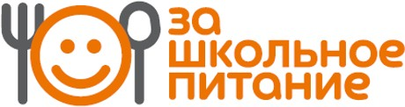

Памятка для родителей по контролю качества питания учащихся

Уважаемые родители!
С наступлением учебного года, когда наши дети сталкиваются с высокими информационными, эмоциональными и физическими нагрузками, вопрос организации правильного питания становится крайне важным не только дома, но и в школе.
Предлагаем вам познакомиться, как и чем кормят ваших детей в столовой. У любого родителя есть возможность в индивидуальном порядке записаться на участие в контроле, предварительно связавшись с классным руководителем.

Журнал для записи результатов наблюдений, замечаний и предложений находится в столовой.

Что может / должен делать родитель в школьной столовой (в помещении для приема пищи):
- Сравнить меню на текущий день, находящееся в столовой с примерным меню и с фактически выдаваемыми блюдами
- Проверить полновесность порций, попросить повара взвесить 10 порционных блюд
- Оценить поедаемость блюд примерного цикличного меню, визуально, либо попросить работников столовой взвесить количество отходов
- Побеседовать с детьми, спросить, что им понравилось, а что нет
- Попробовать блюда, оценить блюда на вкус ( 1 порция)
- Зафиксировать результаты наблюдений в журнале
- Сделать запись в книге замечаний и предложений
- Довести информацию до сведения администрации школы и родительской общественности
- Постарайтесь не мешайте работникам столовой и детям при приеме пищи
Примечание: Войти на пищеблок могут родители только при наличии медицинской книжки с допуском. Без мед.книжки можно присутствовать в зале столовой, только при соблюдении масочного режима!

